**SCRIPTS FOR UNITY**

1. **Bật/ tắt ánh sáng với phím Space**

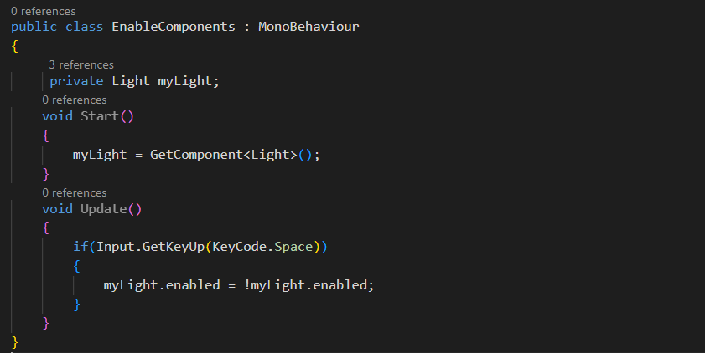

1. **Điều khiển player (quả bóng, xe,…) bằng các phím điều khiển**

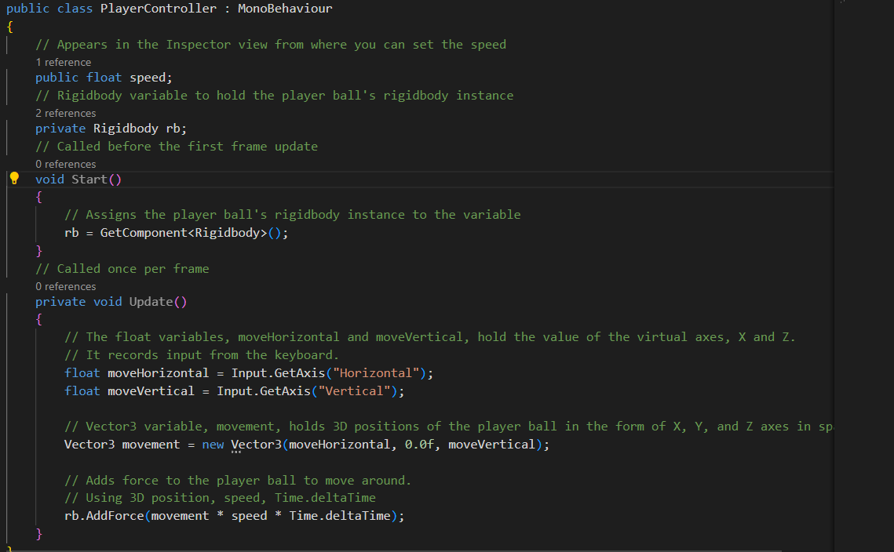

1. **Biến đổi màu sắc của đối tượng(tường, sàn,…) khi có va chạm**

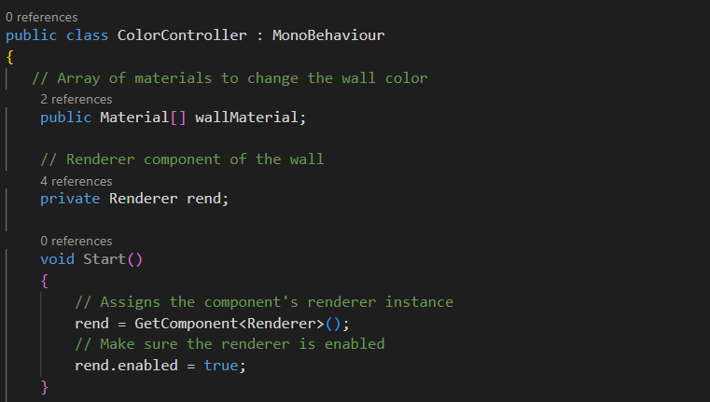

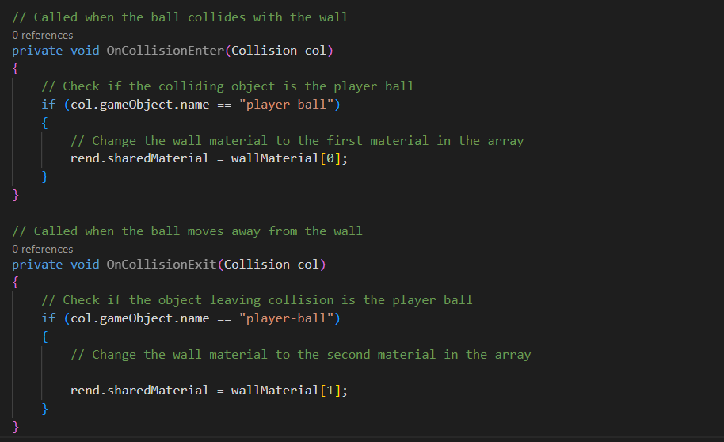

* Đặt tên player đúng với giá trị so sánh trong đoạn script cự thể ở đây là **“player-ball”**

1. **Hướng camera vào đối tượng được chỉ định**

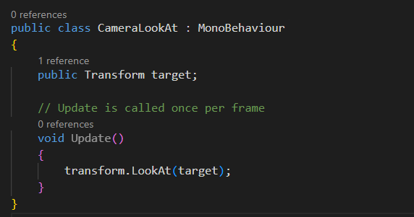

* Kéo thả đối tượng chỉ định vào phần target

1. **Thay đổi vị trị của đối tượng**

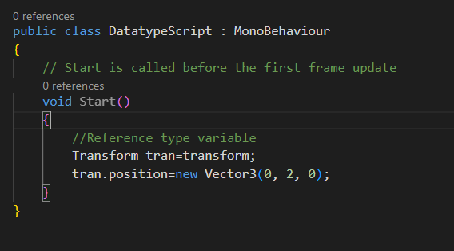

1. **Ẩn đối tượng khi bị va chạm**

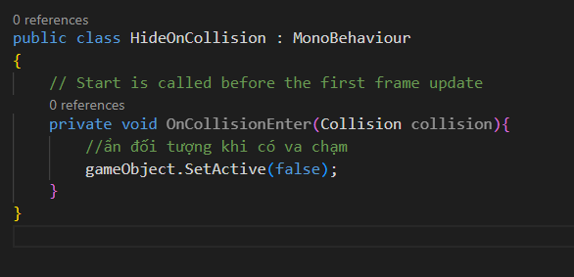

1. **Nhân bản đối tượng xếp thành 1 vòng tròn**

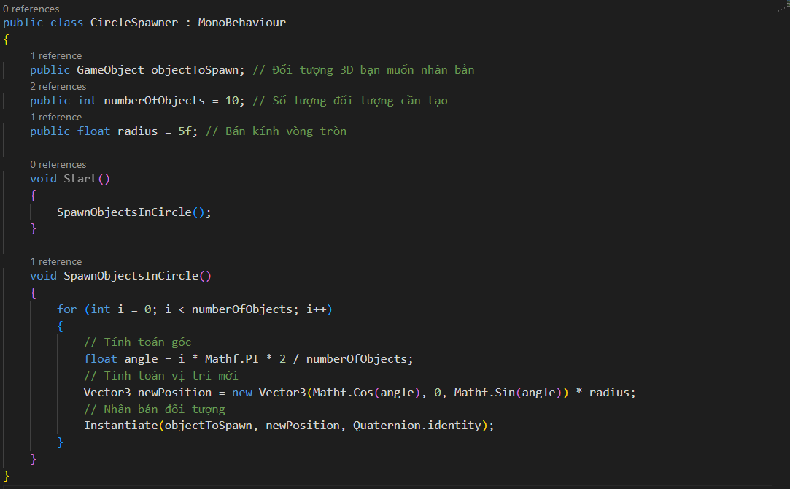

1. **Xem thời gian của khung hình**

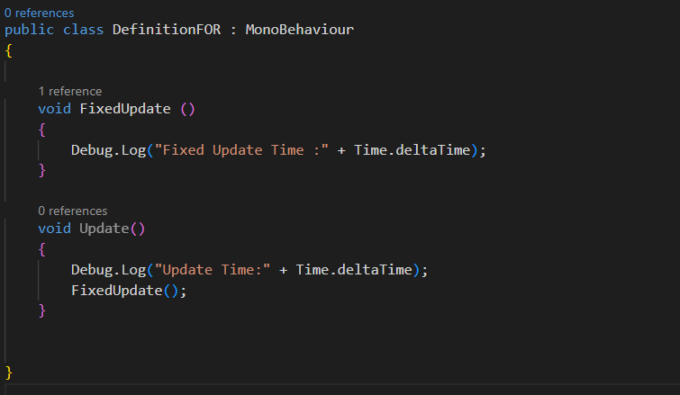

* **So sánh giữa Update và FixedUpdate**

1. **Đổi màu ánh sáng**

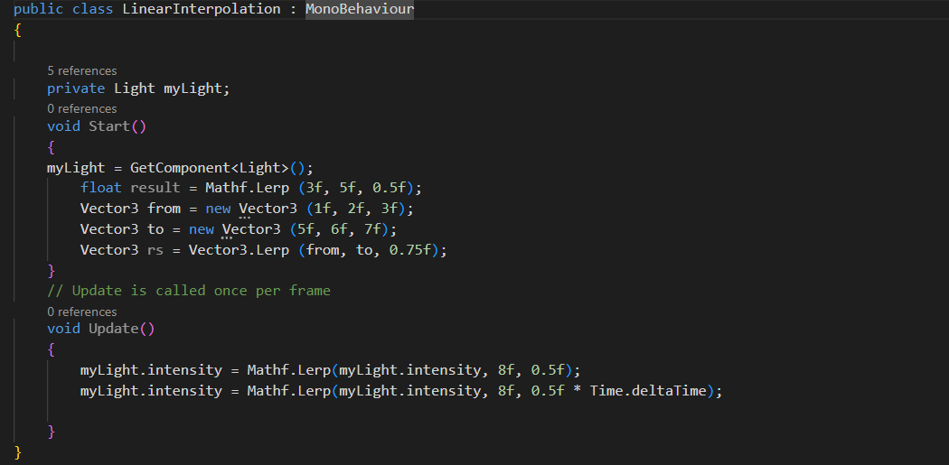

1. **Di chuyển đối tượng lên/ xuống**

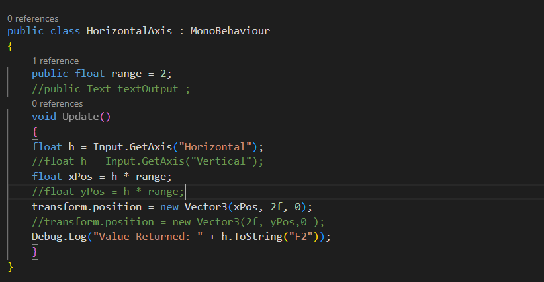

1. **Tác động lực lên đối tượng khi click chuột**

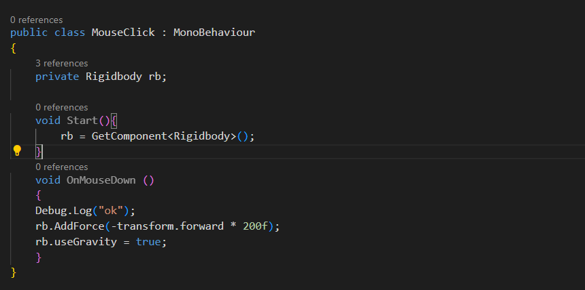

1. **Tên lửa hoặc súng bắn**

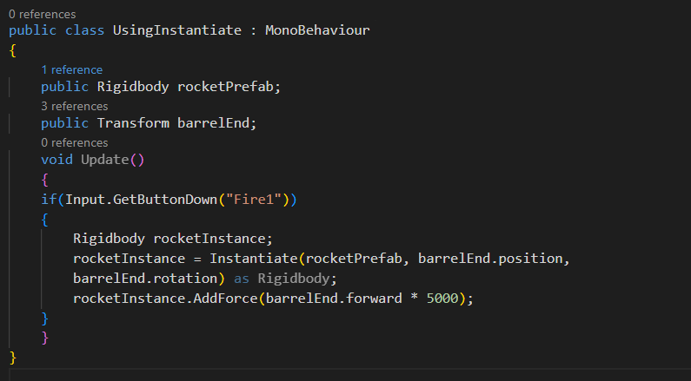

* **Xóa viên đạn bắn ra sau 3.5s**

